# 目的

促进白帽提交漏洞。

目前最重要目标：推广SRC,提高白帽之间的知名度！

# 问题及解决方案

核心问题：传播途径、给分给钱问题、审核效率、漏洞通过率、漏洞评级问题。

漏洞评级问题举例：

a.CSRF重要操作为中危、一般操作为低危。（可再议，以影响为主）。

b.没有严重评级。

## 传播途径

QQ群

微信群

微信公众号

SRC合作

技术论坛、网站合作，如TOOLS、安全课、freebuf。

## 活动

### 节日挖洞活动

**从积分角度考虑：**

* N倍积分
* 排名第一
* 积分前N
* 年度前N
* 季度前N
* 活动月前N
* 安全团队前N
* 报送第一个严重漏洞
* 活动期间提交N个高危/严重漏洞
* 积分提前到达N分

### 推广活动

* 公众号文章、SRC官网链接转发朋友圈、转发群点赞前N。
* 公众号推广
* 各种群：技术分享群、问题反馈群、消息通知群
* SRC、安全论坛、网站友情链接

### “VIP”机制

以下为讨论方案：

根据年度积分计算VIP等级，根据等级有不同福利。

福利举例：

1. 纪念奖章及荣誉证书（不同等级，具体怎么体现荣誉需商议）。
2. 线下活动沙龙，有活动、有奖品，有分享（分享者可以是白帽，白帽分享有奖励），让白帽在这里能认识更多的白帽（可增加线上白帽交友机制）、获得足够的奖品。
3. 推荐就业机会（需慎重）。
4. 允许参加内部活动，重点促进安全建设。比如：SDLC

# SRC积分参考（后期发展还需研究）

## 非成熟型SRC

智联SRC

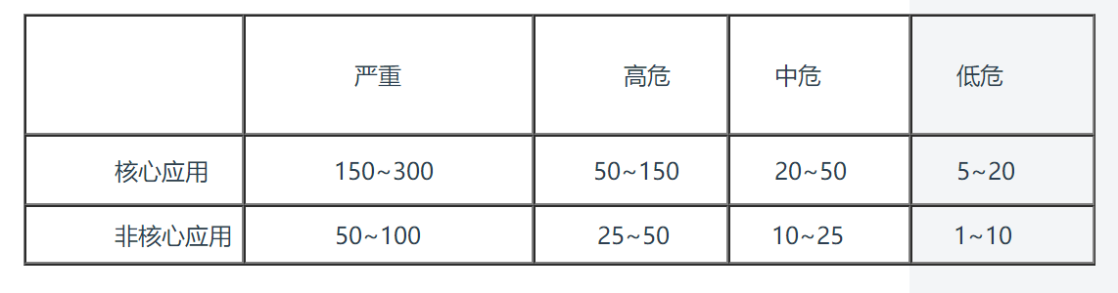

## 成熟型SRC

携程SRC

